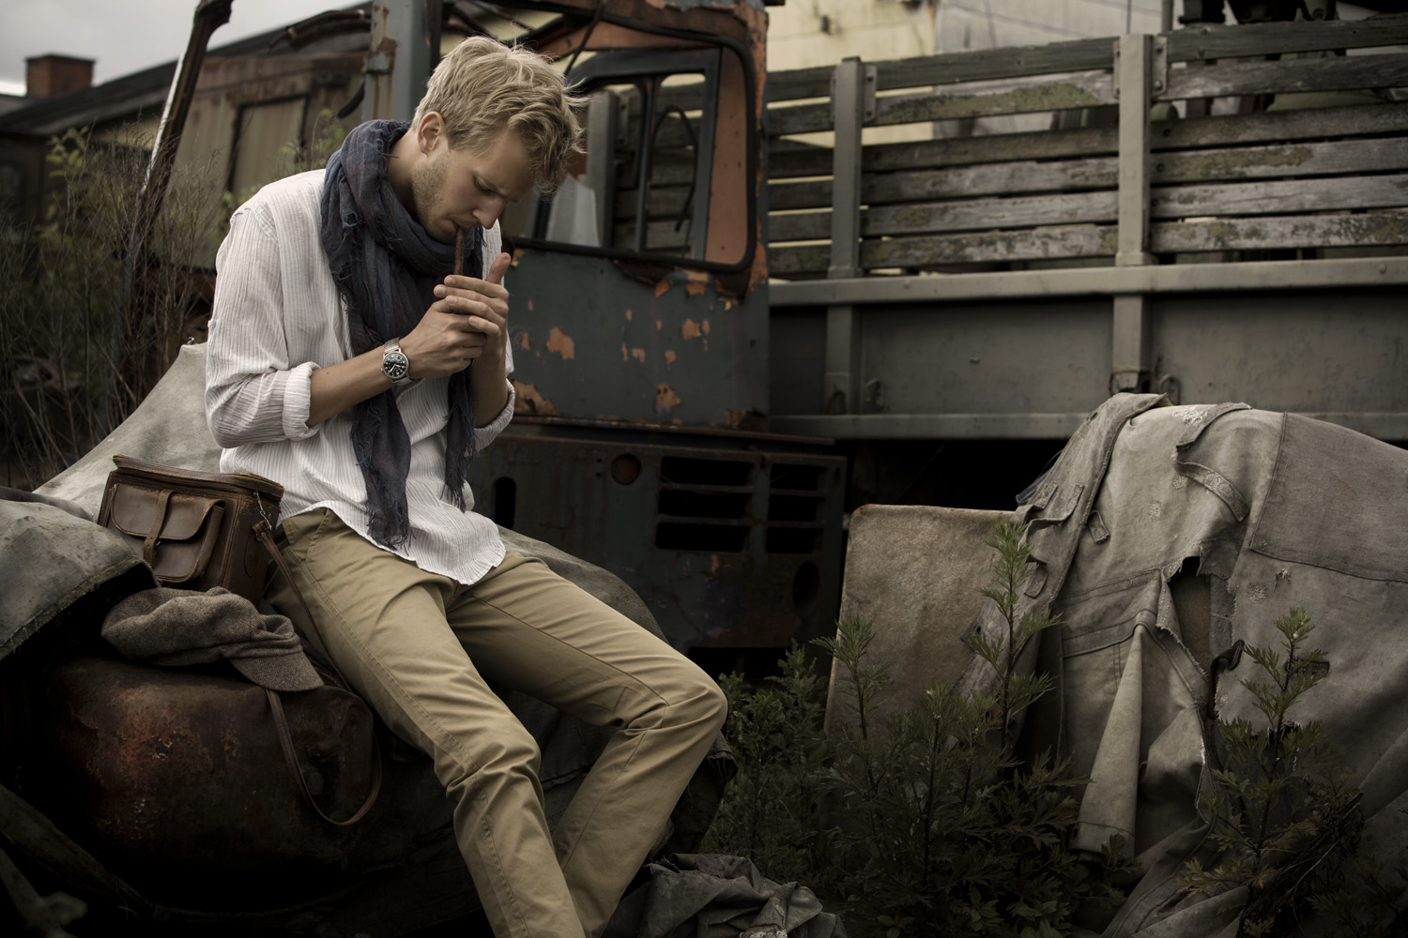
Nic & Mel öppnar shop in shop hos SOMconcept, PUB huset
Som ett led i varumärkesbyggandet har det Göteborgsbaserade varumärket Nic & Mel valt att inleda ett samarbete med butiken SOMconcept i Stockholm.
Nic & Mel grundades under hösten 2010 och är ett varumärke inriktat på accessoarer för män. Genom att förena en dåtida design med ett nutida behov har Nic & Mel skapat produkter som är unika på marknaden. Nyckelordet vid skapandet av kollektionen har varit tidlös, det ska vara accessoarer som är hållbara över säsonger och trender. Idag finns man representerade i ca 30 butiker i Sverige och nu har man fått möjligheten att bygga upp en shop in shop hos SOMconcept i PUBhuset, Stockholm.

Nic & Mels kollektion växer och i vår kommer nya produkter att presenteras så som dataväskor, ipadfodral, nya klockor osv.

